**:**



**-----------------**

Fitiavana – Tanindrazana - Fandrosoana

**-----------------**

REGION ANALAMANGA

**-----------------**

Commune Urbaine d’Antananarivo

**-----------------**

1er Arrondissement

-----------------

**FOKONTANY ANDAVAMAMBA ANJEZIKA II**

**Rapport de l’Evaluation de la Vulnérabilité et des Capacités Améliorée**

Année 2023 - 2024

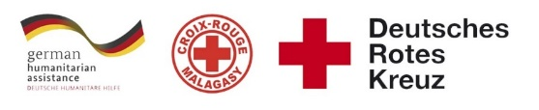  

# 

Table des matières

I. INTRODUCTION 3

II. METHODOLOGIE 4

**1)** **Sélection des participants :** 4

III. DEROULEMENT DE L’EVCa 6

**1)** **L’agenda** 6

IV. MONOGRAPHIE 8

**1)** **Situation géographique** 8

**2)** **Situation démographique :** 9

**3)** **Composition ethnique :** 9

**4)** **Infrastructures :** 9

**5)** **Niveau d’insécurité :** 10

**6)** **Moyens de subsistance :** 10

V. LES RESULTATS DE L’EVCa 11

**A.** **Evaluation des aléas et des enjeux** 11

**1)** **Le profil historique** 11

**B.** **Evaluation des vulnérabilités et des capacités** 13

**1-** **Calendrier saisonnier** 13

**2-** **Cartographies** 14

**3-** **Evaluation des organisations sociales (Diagramme de Venn)** 16

C- Analyser et définir les niveaux de risques 17

**1-** **Analyse des moyens de subsistance** 17

**2-** **Etoile de la résilience** 18

**3-** **Analyse des vulnérabilités** 19

**4-** **Analyse des capacités** 22

D- LES PLANS D’ACTIONS 24

VI. CONCLUSION 25

# INTRODUCTION

En 2020, 39% de la population du pays vivait dans les villes et dans la seule ville d'Antananarivo, plus de 2,5 millions de personnes sont concentrées, et même si l'indice de pauvreté est en moyenne plus faible que dans les autres régions, la ville abrite également les plus fortes inégalités [1] . Selon le Plan d'urgence de la commune urbaine d'Antananarivo (2021), plus d'un tiers des ménages de la capitale vivent avec moins de 100 000 MGA (23 USD) par mois et près de 30% de la population de la capitale est en situation d'insécurité alimentaire sévère. Les inondations récurrentes touchent les personnes les plus vulnérables vivant dans des zones informelles, avec des logements et des services de qualité inférieure, ou sans logement du tout. Environ 720 000 personnes vivent dans des zones inondables dans 110 quartiers sur les 192 que compte la ville. Le scénario récurrent (presque annuel) prévoit 10 000 personnes dans des sites d'hébergement temporaire nécessitant une assistance immédiate pendant quelques jours et le scénario le plus probable (tous les 5 ans) estime à 40 000 le nombre de personnes déplacées nécessitant une assistance humanitaire pendant un mois.

Les activités du projet RRC URBAIN/FbF ont abordé les risques liés à l’environnement et les facteurs aggravants des inondations à Antananarivo, par le biais d’une analyse des risques basés sur la communauté, la sensibilisation, la planification d'urgence, le soutien aux équipes de RRC des quartiers et des écoles, et les travaux d'atténuation, pour répondre aux besoins identifiés lors des précédentes « évaluations des vulnérabilités et de capacités » qui est une méthode employée de longue date par le Mouvement Croix-Rouge et le Croissant-Rouge, mieux connue par son sigle « EVC »[2]. Il s’agit d’un **processus participatif**, mis au point pour améliorer la résilience des communautés, consistant à évaluer et à analyser les risques auxquels ces communautés sont exposées, ainsi qu’à trouver des solutions adaptées. Avec le concours de la Croix-Rouge et du Croissant-Rouge, l’EVC permet aux communautés de déterminer l’origine des risques, les personnes qui seront les plus touchées, les moyens disponibles à tous les niveaux pour réduire les risques, les initiatives possibles pour renforcer les capacités des personnes exposées et réduire les risques qui pèsent sur elles.

Pour pouvoir poursuivre et renforcer les efforts déjà entrepris, et afin que les membres de la communauté prennent conscience des risques, des défis et des ressources propres pour faire face aux principaux dangers identifiés, et pour définir un plan d’action communautaire en conséquence pour mieux cerner les besoins en termes de **« Réduction des risques de catastrophes à l'assistance et à la réponse humanitaires anticipée ».** Un atelier participatif de 5 jours, du 18 au 22 septembre 2023, a été réalisé dans le Fokontany d’Andavamamba Anjezika II, qui fait partie des Fokontany les plus touchés par les catastrophes naturelles, particulièrement les inondations.

.

En résumé, Les objectifs généraux de l’EVCA sont :

1. Pour que les communautés comprennent mieux la nature et l’ampleur des risques existants, changeants et naissants auxquels elles sont et seront exposées.
2. Pour que les communautés déterminent quelles mesures seraient appropriées et pratiques pour réduire les risques et renforcer leur résilience, en fonction de leurs priorités.
3. Pour informer et mobiliser des ressources, à l’intérieur comme à l’extérieur de la communauté, afin que celle-ci puisse exécuter son plan de réduction des risques.
4. Pour que les Sociétés Nationales du Mouvement CRCR aident les communautés à réduire leurs risques prioritaires, notamment en influençant les politiques publiques, les lois et les investissements dans le développement susceptible de servir les intérêts de ces communautés.

**Spécifiquement, les objectifs de cette mise à jour sont de:**

1. Mettre à jour les vulnérabilités, la capacité de la communauté face aux aléas fréquents dans la zone.
2. Identifier les problèmes de la communauté se raccordant aux problèmes issus des fokontany riverains pour réduire les risques de catastrophes.
3. Analyser, prioriser les problèmes et élaborer actions transformatrices y afférentes.
4. Identifier des actions précoces pouvant réduire les impacts des aléas
5. Restituer et valider les actions précoces et transformatrices en élaborant un plan d’actions.

# METHODOLOGIE

L’approche utilisée est l’approche participative favorisant l’implication et la responsabilisation effective de la communauté pour que le processus favorise une autonomie réelle et que ses effets soient durables. De ce fait, parmi les premières étapes du processus figurent l’identification des participants à l’EVCa.

Il y a aussi la participation des techniciens GRC de la CUA ainsi que la mobilisation des volontaires de la Croix-Rouge Malagasy.

### **Sélection des participants :**

Une fiche de sélection des représentants de la communauté a été déposée au niveau des chefs Fokontany afin d’identifier les personnes qui vont les représenter à l’atelier en considérant le genre.

Normalement, il devait y avoir :

* Des représentants du Fokontany en les personnes du Chef Fokontany et de son adjoint
* Des membres des ELS (Equipe Locale de Secours)
* Représentants secteur éducation
* Représentants secteur eau
* Représentants secteur assainissement
* Représentants secteur santé
* Représentants VFP
* Agent communautaire

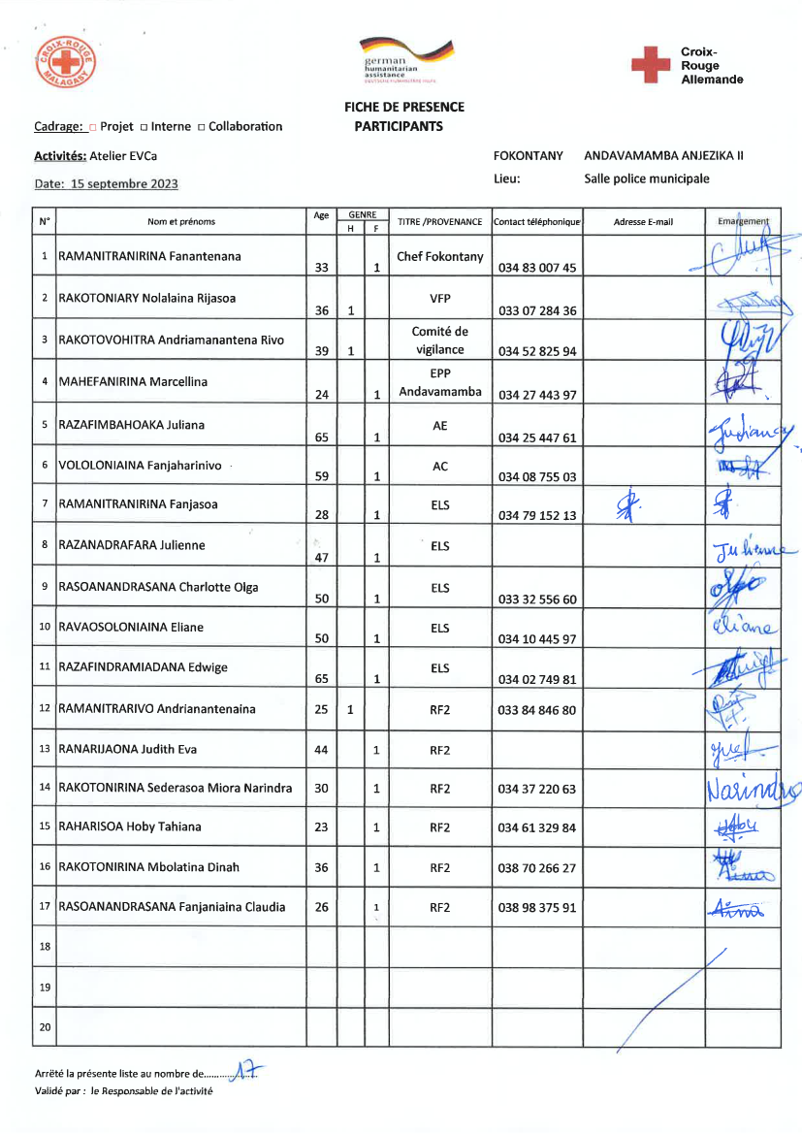

# DEROULEMENT DE L’EVCa

### **L’agenda**

|  |  |
| --- | --- |
| **Etapes et étapes secondaires** | **Outils/ Méthodes utilisés** |
| **JOUR 1** |  |
| 1. **Introduction avec la communauté** |  |
| * Clarifier les objectifs et les attentes * Expliquer le calendrier * Reconfirmer la disponibilité et le consentement | Présentation et discussion² |
| 1. **Poser les bases** |  |
|  |  |
| L’EVCa et la feuille de route de la résilience | Définition de l’EVCa, pourquoi faire une EVCa, définition de la résilience communautaire, les 11 dimensions de la résilience communautaire |
| Monographie des Fokontany | Travaux de groupe, par secteur, pour avoir des données détaillées au niveau de chaque secteur. |
| 1. **Evaluation des aléas et des enjeux** |  |
| * Recenser les principaux aléas (Profil historique/historique des catastrophes) | Profil historique/historique des catastrophes (Entretiens avec les informateurs principaux |
| **JOUR 2** |  |
| 1. **Evaluation de la vulnérabilité**   **et des capacités** | |
| **Evaluation de la vulnérabilité**   * Calendrier saisonnier | Il s’agit de marquer sur le calendrier la survenance habituelle des différents aléas au cours d’une année, ainsi que les autres évènements clés qui feront ressortir certains aspects des enjeux et des vulnérabilités. Ex : les périodes où il y a un grand nombre de problèmes sanitaires, les périodes de soudure, les évènements sociaux, etc. |
| * Carte des risques | Travaux de groupe, par secteur, pour faire la cartographie de chaque secteur et d’y pointer les vulnérabilités pour chaque secteur : zones à risque de glissement de terrain, d’incendie, de dépôt sauvage, etc. |
| **Evaluation de la capacité**   * Carte des capacités * Carte d’itinéraire | Mettre en évidence sur les cartes, les capacités pour chaque secteur.  Mettre en évidence sur la carte des informations claires et concises afin d'aider les personnes à évacuer rapidement et en toute sécurité en cas d'urgence. |
| **JOUR 3** |  |
| **Évaluation des organisations locales**   * Diagramme de Venn | Permet de recenser les différentes organisations et institutions (organisations à base communautaires, administration publique, secteur privé, etc.) présentes dans la communauté et d’analyser leur importance dans la vie de la communauté |
| **Analyser et définir les niveaux de risque**   * Etoile de résilience | L’étoile de la résilience permet de visualiser ensemble les capacités et vulnérabilités pour chaque dimension de la résilience, et permet ainsi de voir le niveau de risque. |
| * Analyse des vulnérabilités et des risques | Il s’agit de faire l’analyse des vulnérabilités, pour chaque aléa et caractéristiques, et de déterminer les facteurs rendant la communauté particulièrement vulnérable à chaque aléa. |
| * Analyse des capacités | Il s’agit de faire l’analyse des capacités par rapport aux 11 dimensions de la résilience. |
| **JOUR 4** |  |
| * Analyse des moyens de subsistance | Faire l’analyse de l’impact des aléas sur les moyens de subsistance et de voir les différentes façons pour les atténuer |
| **Identification des problèmes**   * Arbre à problèmes | Il s'agit de visualiser les différentes causes et conséquences d'un aléa. |
| **Identification des actions**   * Arbre à solutions | Il s’agit d’identifier les solutions possibles en les connectant aux causes sous-jacentes. C'est un moyen de planifier des actions spécifiques pour résoudre les problèmes identifiés dans l'arbre à problèmes. |
| * Priorisation des aléas | Il s’agit ici de classer les aléas par ordre d’importance par rapport à leur impact et leur fréquence |
| **JOUR 5** |  |
| **Elaboration des plans d’action**   * Identification des actions et priorisation * Créer un plan d’action | On a demandé à chaque groupe, par secteur, de réfléchir sur leur vision d’une communauté idéale et résiliente et de lister tous les éléments y contribuant. |

# MONOGRAPHIE

### **Situation géographique**

Andavamamba Anjezika II est un quartier situé dans le district d’Antananarivo Renivohitra, dans la Région d’Analamanga, à Antananarivo, la capitale de Madagascar. Cette monographie explore les aspects géographiques, démographiques, économiques, sociaux et culturels d’Andavamamba Anjezika II, en mettant également en lumière les défis liés à la pauvreté, à l’urbanisation rapide, à l’insécurité et aux catastrophes naturelles telles que les inondations.

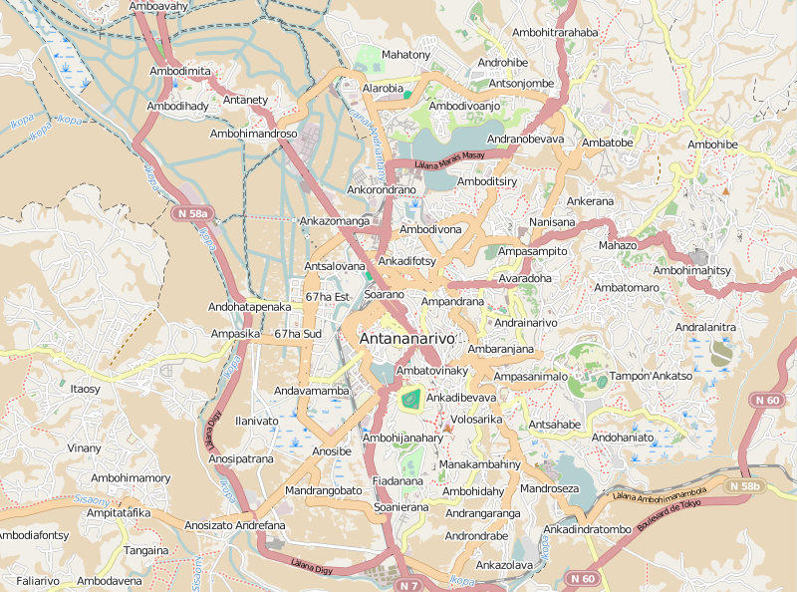



**Nord :** Andavamamba Anjezika I

**Sud :** Ilanivato Ampasika

**Est :** Anatihazo II et Ampefiloha

**Ouest:** Ambodirano

**Superficie :** 40 Ha

### **Situation démographique :**

Selon le RGPH de 2018, Andavamamba Anjezika II compte une population de 6.932 habitants. La taille moyenne des ménages est de quatre personnes.

|  |  |  |  |  |  |
| --- | --- | --- | --- | --- | --- |
| **SECTEUR** | **NBRE POPULATION** | **HOMME** | **FEMME** | **NOMBRE DE TOITS** | **NOMBRE MENAGE** |
| **SECTEUR 1** | **1530** | **682** | **848** | **248** | **285** |
| **SECTEUR 2** | **3010** | **1005** | **2005** | **457** | **799** |
| **SECTEUR 3** | **1691** | **800** | **891** | **354** | **576** |
| **SECTEUR 4** | **3629** | **1629** | **2000** | **515** | **774** |
| **SECTEUR 5** | **1200** | **550** | **650** | **204** | **588** |
| **TOTAL** | **11060** | **4666** | **6394** | **1778** | **3022** |

Source : EVCA 2023

On peut constater une différence entre le nombre de la population indiqué par la RGPU 2018 et le nombre de la population selon le recensement effectué au niveau des Fokontany. Cela peut refléter l’augmentation rapide de la population d’une année à l’autre.

### **Composition ethnique :**

La population des deux quartiers est principalement composée de Merina, bien qu’en tant que capitale de Madagascar, Antananarivo attire également des populations de diverses ethnies à travers le pays.

### **Infrastructures :**

Malgré la présence de certaines infrastructures de base telles que des écoles, des cliniques, des églises et des équipements communautaires tels que des bornes fontaines, bassins lavoirs, blocs sanitaires. Il est important de noter que leur nombre reste insuffisant pour répondre adéquatement aux besoins de la population locale. La demande croissante de services sanitaires et hygiéniques dépasse largement l’offre actuelle, ce qui peut entrainer des difficultés d’accès et des défis supplémentaires en matière de santé publique.

|  |  |  |  |  |  |
| --- | --- | --- | --- | --- | --- |
| **SECTEUR** | **SECTEUR 1** | **SECTEUR 2** | **SECTEUR 3** | **SECTEUR 4** | **SECTEUR 5** |
| **MAISON EN BRIQUE** | 90% | 75% | 70% | 50% | 95% |
| **MAISON EN BOIS** | 10% | 25% | 30% | 50% | 5% |
| **MAISON EN TOLE** | 0% | 0% | 0% | 0% | 0% |
| **INFRA**  **STRUCTURES** | - BS (1)  - Bureau FKT (1)  - Ecole (2) : EPP, école privée  - Usine (1) : Café Tsiresy  - Canal C3 (1) | - BF (2)  - Ecole privée (1)  - Canal C3 (1)  - Eglise (1) | - BF (1)  - Canal C3 (1)  - Dispensaire privée (1)  - Médecin (1) | - BF (2)  - BL (1)  - Canal C3 (1)  - Eglise (1) | - BF (2)  - Canal C3 (1)  - Eglise (1) |

* Les maisons en briques sont prédominantes dans la plupart des secteurs. Cela suggère une amélioration des conditions de logement au fil des années.
* Répartition égale entre maisons en briques et maisons en bois dans le secteur 4
* On constate une proportion élevée de maisons en bois dans les secteurs 2 et 3
* Absence de maisons en tôle dans tous les secteurs

### **Niveau d’insécurité :**

Tous les secteurs sont classés comme ayant un faible niveau d’insécurité, ce qui indique un environnement relativement sûr dans chaque secteur.

|  |  |
| --- | --- |
| **SECTEUR** | **NIVEAU D’INSECURITE** |
| **SECTEUR 1** | Zone verte |
| **SECTEUR 2** | Zone verte |
| **SECTEUR 3** | Zone verte |
| **SECTEUR 4** | Zone verte |
| **SECTEUR 5** | Zone verte |

### **Moyens de subsistance :**

Les moyens de subsistance dans le Fokontany d’Andavamamba Anjezika II sont diversifiés, allant du commerce à la fonction publique en passant par des emplois indépendants tels que la blanchisserie à la livraison d’eau. Cependant, certains métiers sont sensibles aux catastrophes naturelles, ce qui pourrait entrainer des pertes matérielles et des interruptions d’activité lors d’évènements météorologiques extrêmes.

|  |  |  |  |  |  |
| --- | --- | --- | --- | --- | --- |
| **SECTEUR** | **SECTEUR 1** | **SECTEUR 2** | **SECTEUR 3** | **SECTEUR 4** | **SECTEUR 5** |
| **MOYENS DE SUBSISTANCE** | Bureaucrates (5%)  Travailleurs indépendants (65%)  Blanchisseuses (30%) | Blanchisseuses (20%)  Travailleurs indépendants (60%)  Bureaucrates (10%)  Zones franches (10%) | Bureaucrates (10%)  Blanchisseuses (30%)  Livreurs d’eau (15%)  Tireur de pousse et de charrette (4%)  Vendeurs (41%) | Bureaucrates (1%)  Travailleurs indépendants (99%) | Bureaucrates (68%  Travailleurs indépendants (32%) |

**Travailleurs indépendants :** Livreur d’eau, tireur de pousse ou de charrette, vendeurs.

# LES RESULTATS DE L’EVCa

## **Evaluation des aléas et des enjeux**

### **Le profil historique**

Cet outil permet de mieux connaître les catastrophes ou aléas naturels les plus marquants qui se sont produits par le passé et la manière dont la communauté a réagi et évolué au fil du temps. Il permet ainsi de mieux connaître l’histoire et l’identité de la communauté ainsi que les défis multiples et complexes auxquels les communautés ont été confrontées au fil des années, nécessitant des réponses variées et coordonnées pour atténuer les impacts et renforcer la résilience communautaire.

|  |  |  |  |  |
| --- | --- | --- | --- | --- |
| ANNEE | ALEA | IMPACTS / FAITS MARQUANTS | PROBLEMES RENCONTRES | SOLUTIONS PRISES |
| 1982 | CYCLONE | Inondation ; poteaux électriques déracinés ; maisons détruites | Pas de savon ; pénurie de riz ; destruction du quartier | Faire la queue auprès des grossistes de PPN ; les sinistrés ont été hébergés dans les églises ; les gens ont quitté le village pour rejoindre leurs familles |
| 1990 | CYCLONE Honorine | Montée des eaux ; les canaux n’arrivent plus à évacuer les eaux | Destruction du quartier ; décoiffement des maisons ; coupure des routes | Les gens ont quitté le quartier ; distribution de bougies, riz et couvertures |
| 1994 | Cyclone GERALDA | Montée des eaux ; les canaux ne peuvent plus évacuer les eaux ; les bornes fontaines sont enfuies sous l’eau | Rupture du charbon et du riz | Les gens ont quitté le quartier ; les gens ont rejoint leurs familles ou bien se sont réfugiés au cinéma ROXY |
| 2002 | Grève politique | Crise économique ; manque d’aliments | Hausse du prix des PPN ; beaucoup ont perdu leurs emplois | Appeler les pompiers Sensibilisation des gens pour être prudents |
| 2020 | COVID-19 | Beaucoup de décès ; confinement ; pas de déplacement vers les autres provinces | Ne peut pas travailler ; pas d’échanges ; hausse du prix des PPN | Aides sociales « Tosika Fameno », « Vatsy Tsinjo » ; distribution de CVO |
| 2021 | Cyclone BATSIRAI, FREDDY, EMNATI | Inondation ; beaucoup de dégâts | Les routes sont endommagées ; beaucoup de dégâts | Les sinistrés ont rejoint les sites d’hébergement ; distribution de nourritures, couvertures et médicaments |
| 2015-2017 | Insuffisance alimentaire | Beaucoup d’enfants déscolarisés | Il y a beaucoup d’enfants errants | Collaboration avec le PAM |
| 2022 | Cyclone | Les sinistrés ont été évacués dans les écoles | Les enfants ne peuvent pas étudier car les écoles occupées par les sinistrés | Limiter le temps durant lequel les sinistrés peuvent rester dans les écoles |
| 2018-2019 | Diminution taux de réussite aux examens CEPE | Beaucoup d’enfants ont été déscolarisés | Délinquance | Collaboration avec la CRM |

|  |  |  |
| --- | --- | --- |
| **EVENEMENTS MARQUANTS** | **IMPACTS / PROBLEMES RENCONTRES** | **SOLUTIONS PRISES** |
| 1. **Catastrophes naturelles**   Cyclones (1982, 1990, 194, 2021, 2022) | - Inondations  - Destruction de maisons  - Dégâts aux infrastructures et coupures de routes.  - Pénurie de denrées alimentaires  - Déplacement des habitants  - Rupture des services de base. | - Hébergement des sinistrés dans des lieux sécurisés tels que les églises et les écoles  - Distribution de bougies, riz et couvertures  - Limiter le temps durant lequel les sinistrés peuvent rester dans les écoles pour faciliter la reprise des cours. |
| 1. **Crises sanitaires**   Covid-19 (2020) | - Nombreux décès  - Confinement  - Arrêt des déplacements vers d’autres provinces.  - Incapacité à travailler  - Hausse des prix des produits de première nécessité  - Baisse des échanges commerciaux | - Distribution de masques et de produits de désinfection  - Sensibilisation des populations aux gestes barrières et aux mesures de prévention  - Campagnes de dépistage et de vaccination.  - Aides sociales telles que « Tosika fameno » et « Vatsy Tsinjo » ont été distribuées  - Distribution de CVO |
| 1. **Problèmes d’infrastructures** | - Endommagement des infrastructures, y compris les routes, les bornes fontaines et les écoles. |  |
| 1. **Insécurité sociale** | - Augmentation de la déscolarisation des enfants et une augmentation de la délinquance.  - Insuffisance alimentaire  - Augmentation du nombre d’enfants errants. | Collaboration avec le PAM pour lutter contre la malnutrition |

## **Evaluation des vulnérabilités et des capacités**

### **Calendrier saisonnier**

Le calendrier saisonnier sert à marquer la survenance habituelle des différents aléas au cours d’une année, ainsi que les autres évènements clés qui feront ressortir certains aspects des enjeux et des vulnérabilités. Par exemple : les périodes où il y a un grand nombre de problèmes sanitaires, les périodes de soudure, les évènements sociaux.

|  |  |  |  |  |  |  |  |  |  |  |  |  |
| --- | --- | --- | --- | --- | --- | --- | --- | --- | --- | --- | --- | --- |
| **ANDAVAMAMBA ANJEZIKA II** | | | | | | | | | | | | |
| **PROBLEMES FREQUEMMENT RENCONTRES** | **J** | **F** | **M** | **A** | **M** | **J** | **J** | **A** | **S** | **O** | **N** | **D** |
| Insécurité | x | x | x | x | x | x | x | x | x | x | x | x |
| **ALEAS** |  |  |  |  |  |  |  |  |  |  |  |  |
| Inondation | **X** | **X** | **X** | **X** | **x** | **x** | **x** | **x** | **x** | **x** | **X** | **X** |
| **MALADIES** |  |  |  |  |  |  |  |  |  |  |  |  |
| Maladies | **x** | **x** | **x** | **x** | **x** | **x** | **x** | **x** | **x** | **x** | **x** | **X** |
| Blessure | **x** | **x** | **x** | **x** | **x** | **x** | **x** | **x** | **x** | **x** | **x** | **x** |
| **VIE SOCIALE ET ECONOMIQUE** |  |  |  |  |  |  |  |  |  |  |  |  |
| Hausse du prix des PPN | **X** | **X** | **X** | **x** | **x** | **x** | **x** | **x** | **x** | **x** | **x** | **x** |
| Hausse du prix des médicaments | **X** | **X** | **X** | **X** | **X** | **X** | **X** | **X** | **X** | **X** | **X** | **X** |
| Difficultés à scolariser les enfants | **x** | **x** | **x** | **x** | **x** | **x** | **x** | **X** | **X** | **X** | **X** | **X** |
| Délestage (JIRAMA) | **x** | **x** | **x** | **x** | **x** | **x** | **x** | **x** | **x** | **x** | **x** | **x** |
| **EAU HYGIENE ASSAINISSEMENT** |  |  |  |  |  |  |  |  |  |  |  |  |
| Accessibilité Eau potable (Borne fontaine) | **x** | **x** | **x** | **x** | **x** | **x** | **x** | **x** | **x** | **x** | **x** | **x** |
| Insuffisance des blocs sanitaires (douche + WC) | **X** | **X** | **X** | **X** | **X** | **X** | **X** | **X** | **X** | **X** | **X** | **X** |
| Insuffisance des bassins lavoirs | **X** | **X** | **X** | **X** | **X** | **X** | **X** | **X** | **X** | **X** | **X** | **X** |
| Amoncellement des ordures | **X** | **X** | **X** | **X** | **X** | **X** | **X** | **X** | **X** | **X** | **X** | **X** |
| **INFRASTRUCTURES** |  |  |  |  |  |  |  |  |  |  |  |  |
| Ruelles en mauvais état | **x** | **x** | **x** | **x** | **x** | **x** | **x** | **x** | **x** | **x** | **x** | **x** |
| Poteaux électriques sans lampes | **x** | **x** | **x** | **x** | **x** | **x** | **x** | **x** | **x** | **x** | **x** | **x** |

En rouge : Fort En bleu : Moyen Noir : Faible ou absent

Problèmes fréquemment rencontrés :

* L’insécurité est constante avec une faible intensité toute l’année.

Aléas :

* Les inondations sont particulièrement graves de novembre à avril coïncidant avec les saisons cycloniques.

Infrastructures :

* Les ruelles sont constamment en mauvais état. Cela pourrait indiquer un problème structurel ou de maintenance continue.
* La situation des poteaux électriques sans lampes est constante toute l’année.

Eau, hygiène et assainissement :

* L’accumulation continue des ordures sans ramassage est un problème persistant qui peut entrainer des problèmes sanitaires.

Vie sociale et économique :

* Les difficultés financières sont un problème tout au long de l’année, ce qui reflète des défis économiques continus.

### **Cartographies**

1. **Carte du Fokontany**

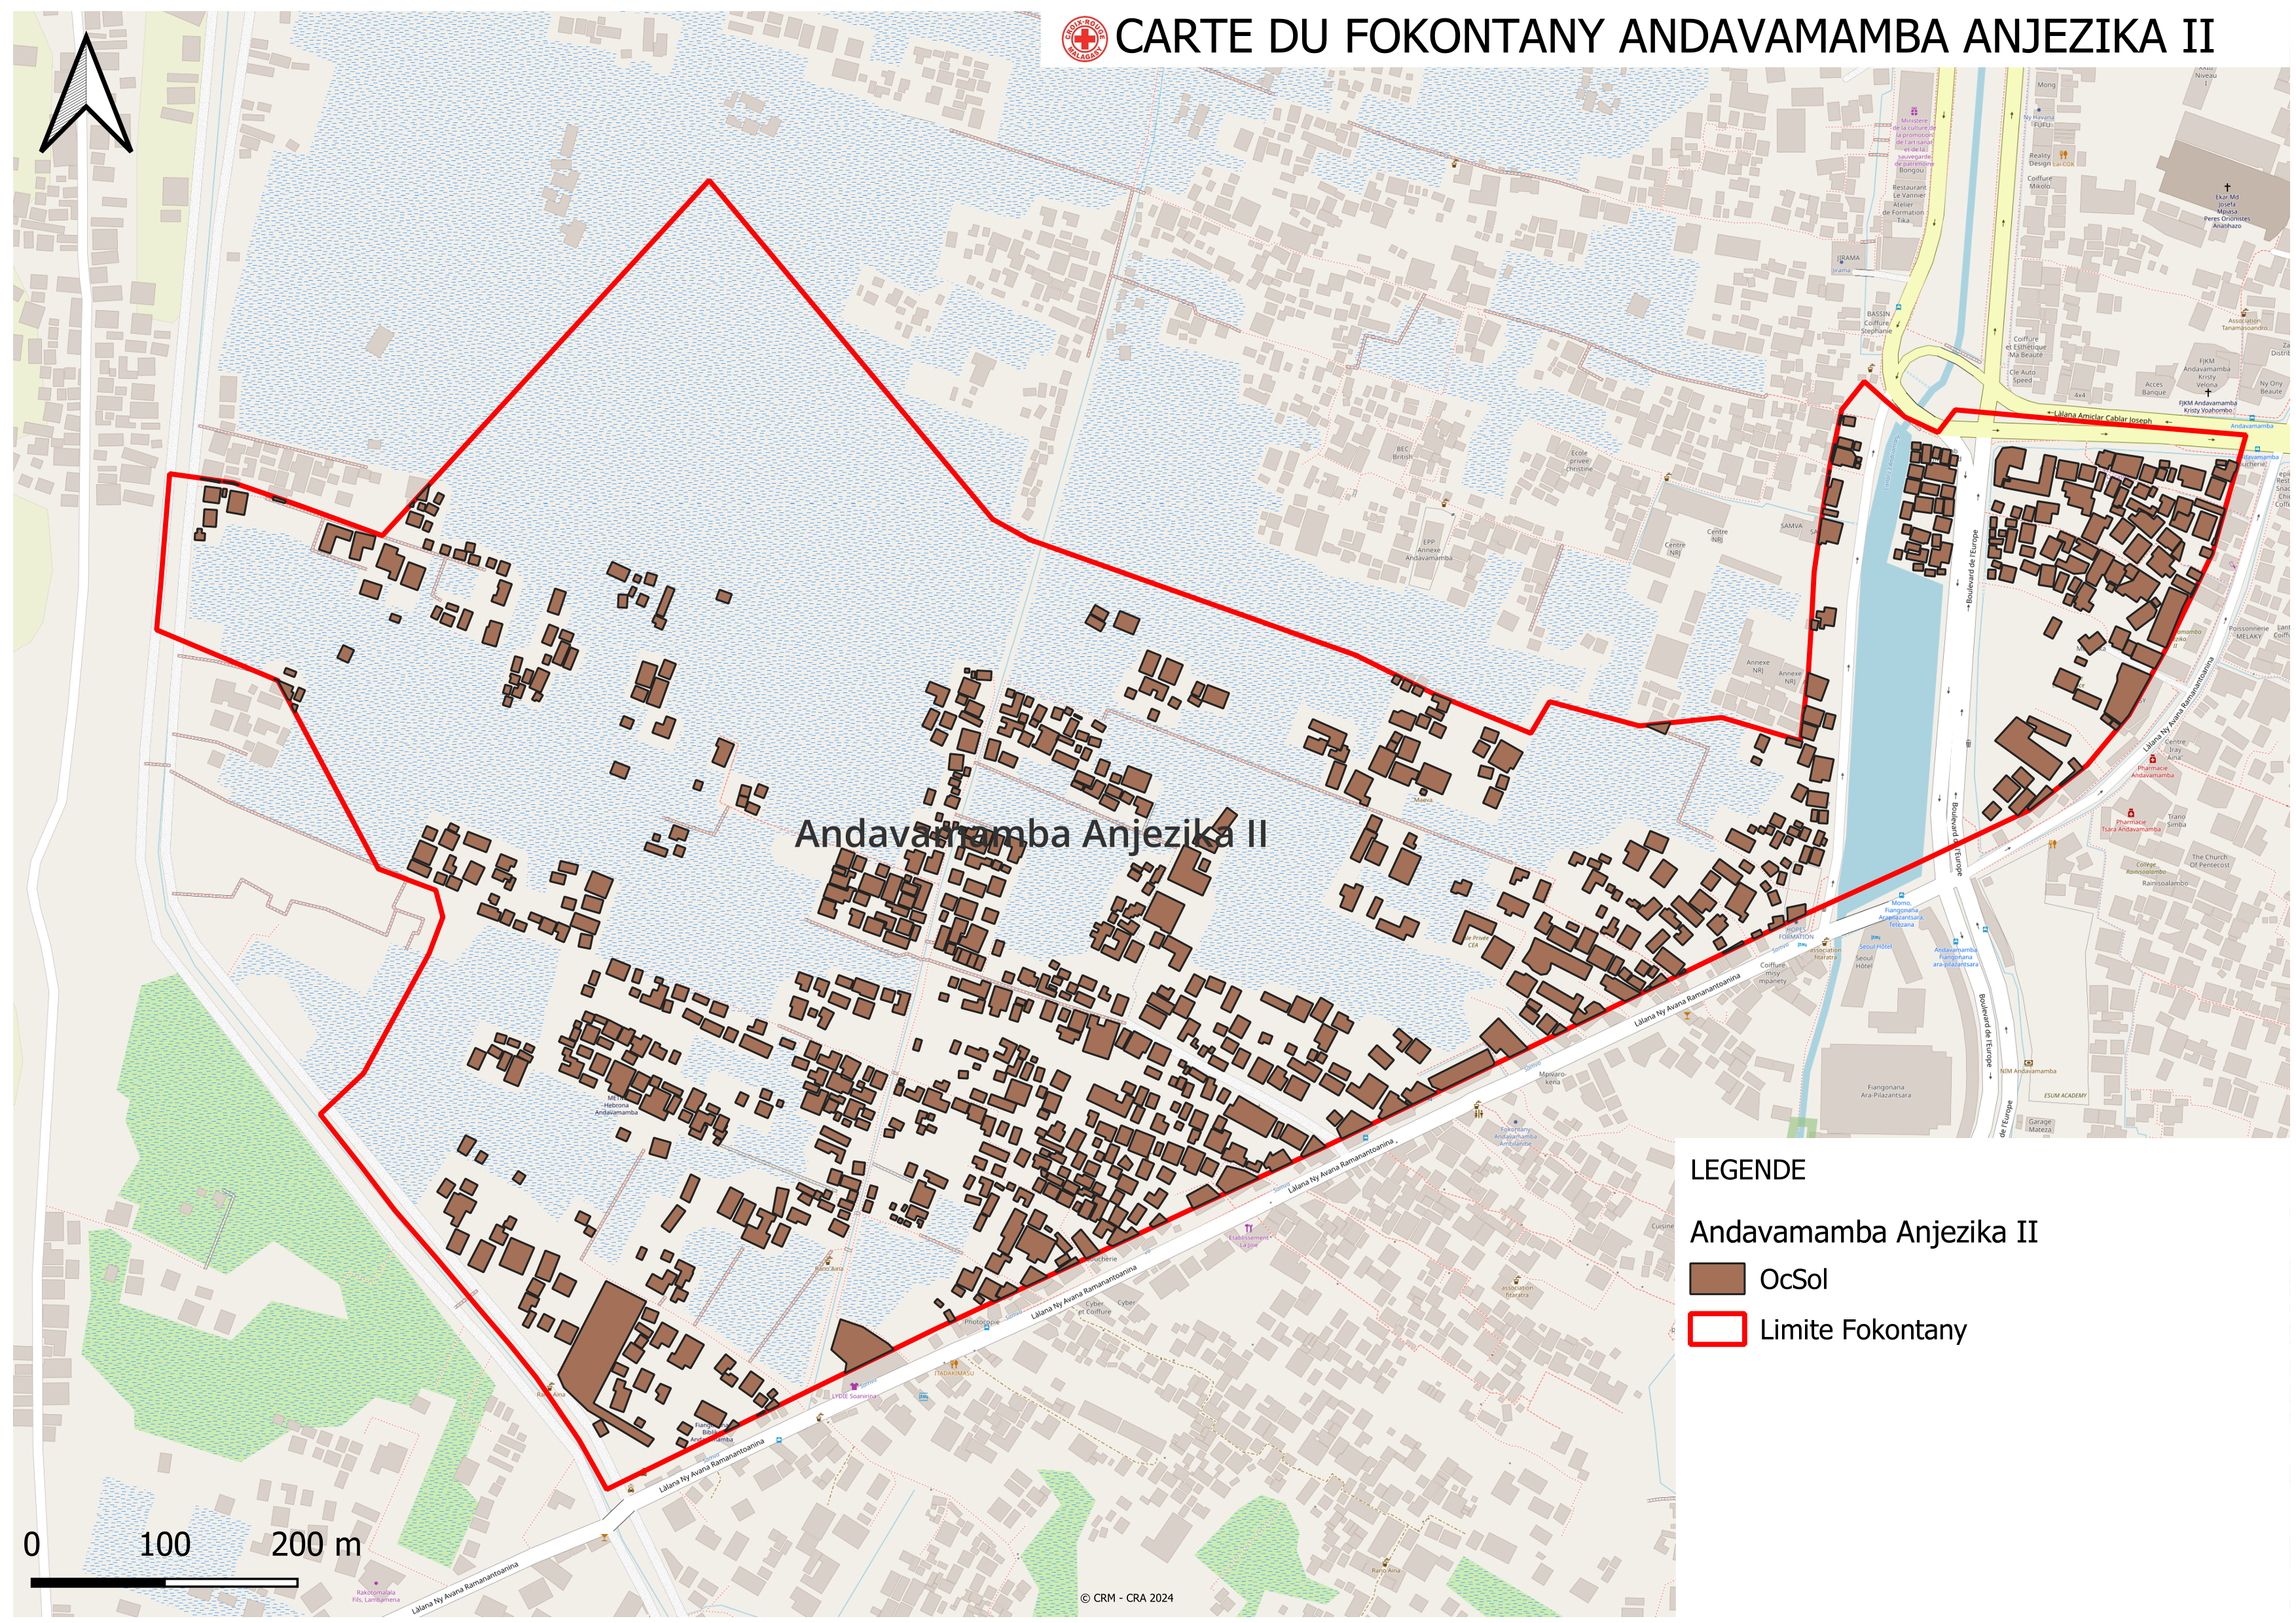

1. **Carte des risques**

7

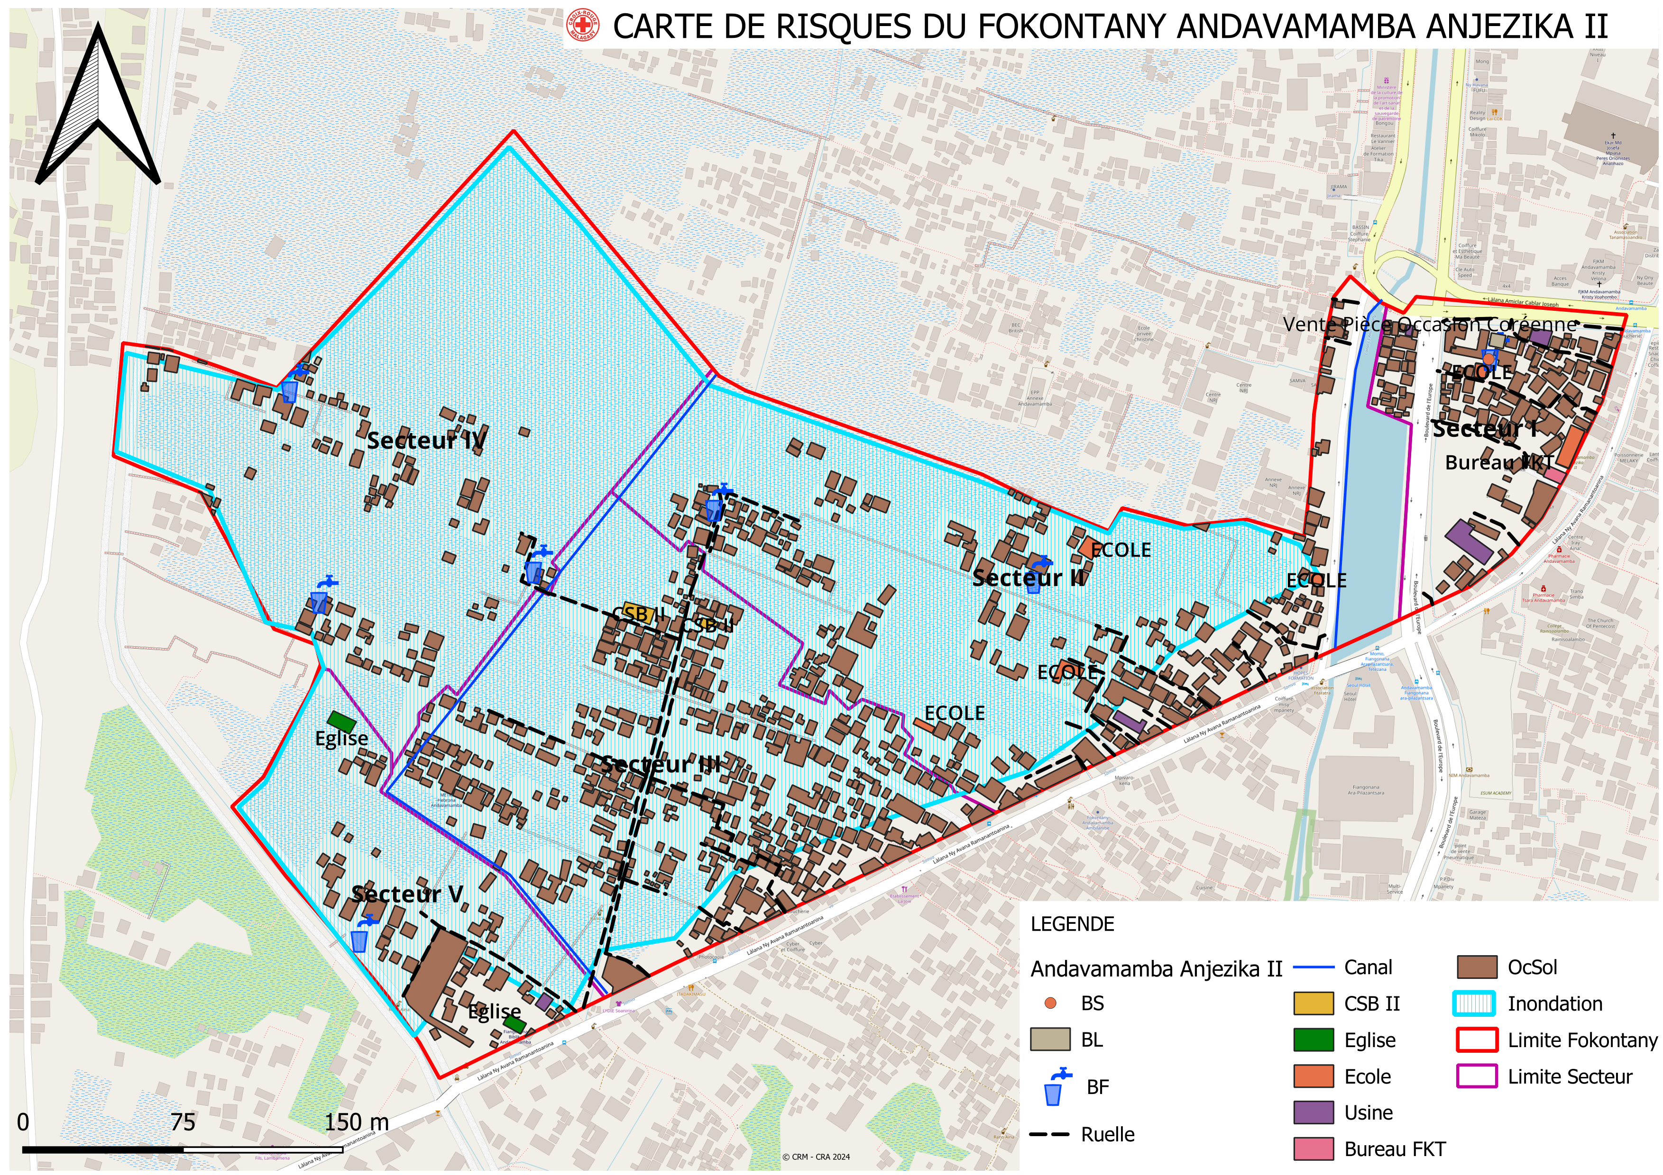

1. **Itinéraires d’évacuation**

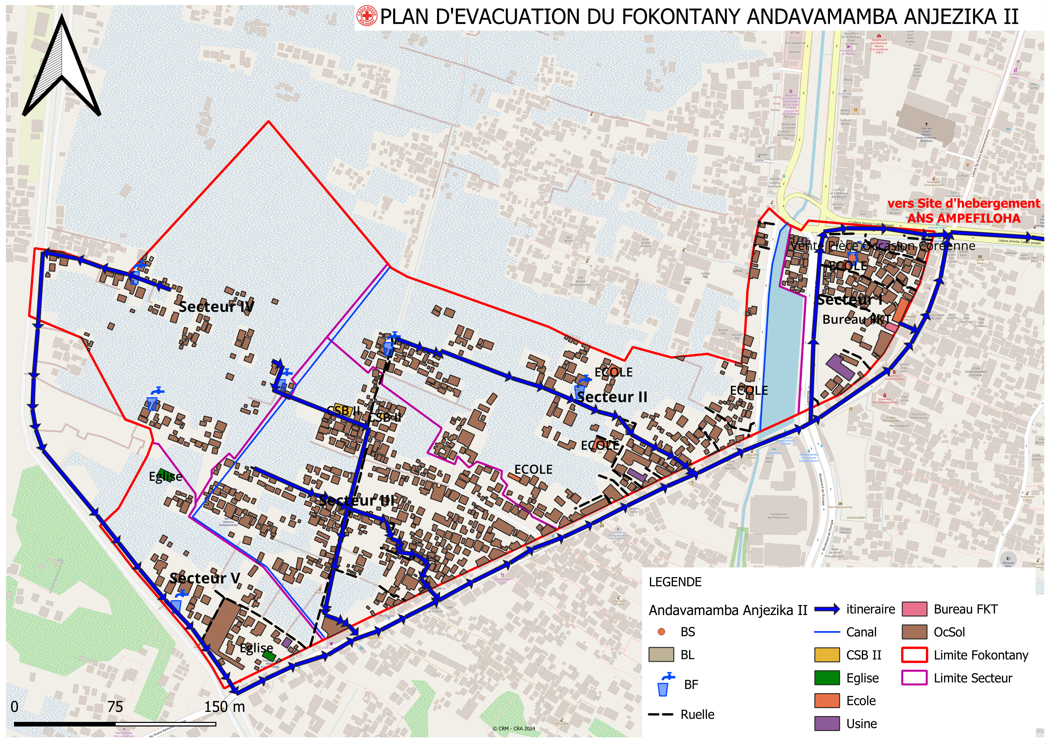

### **Evaluation des organisations sociales (Diagramme de Venn)**

L’évaluation des organisations sociales consiste à recenser les différentes organisations et institutions présentes dans la communauté et d’analyser leur importance dans a vie de la communauté.

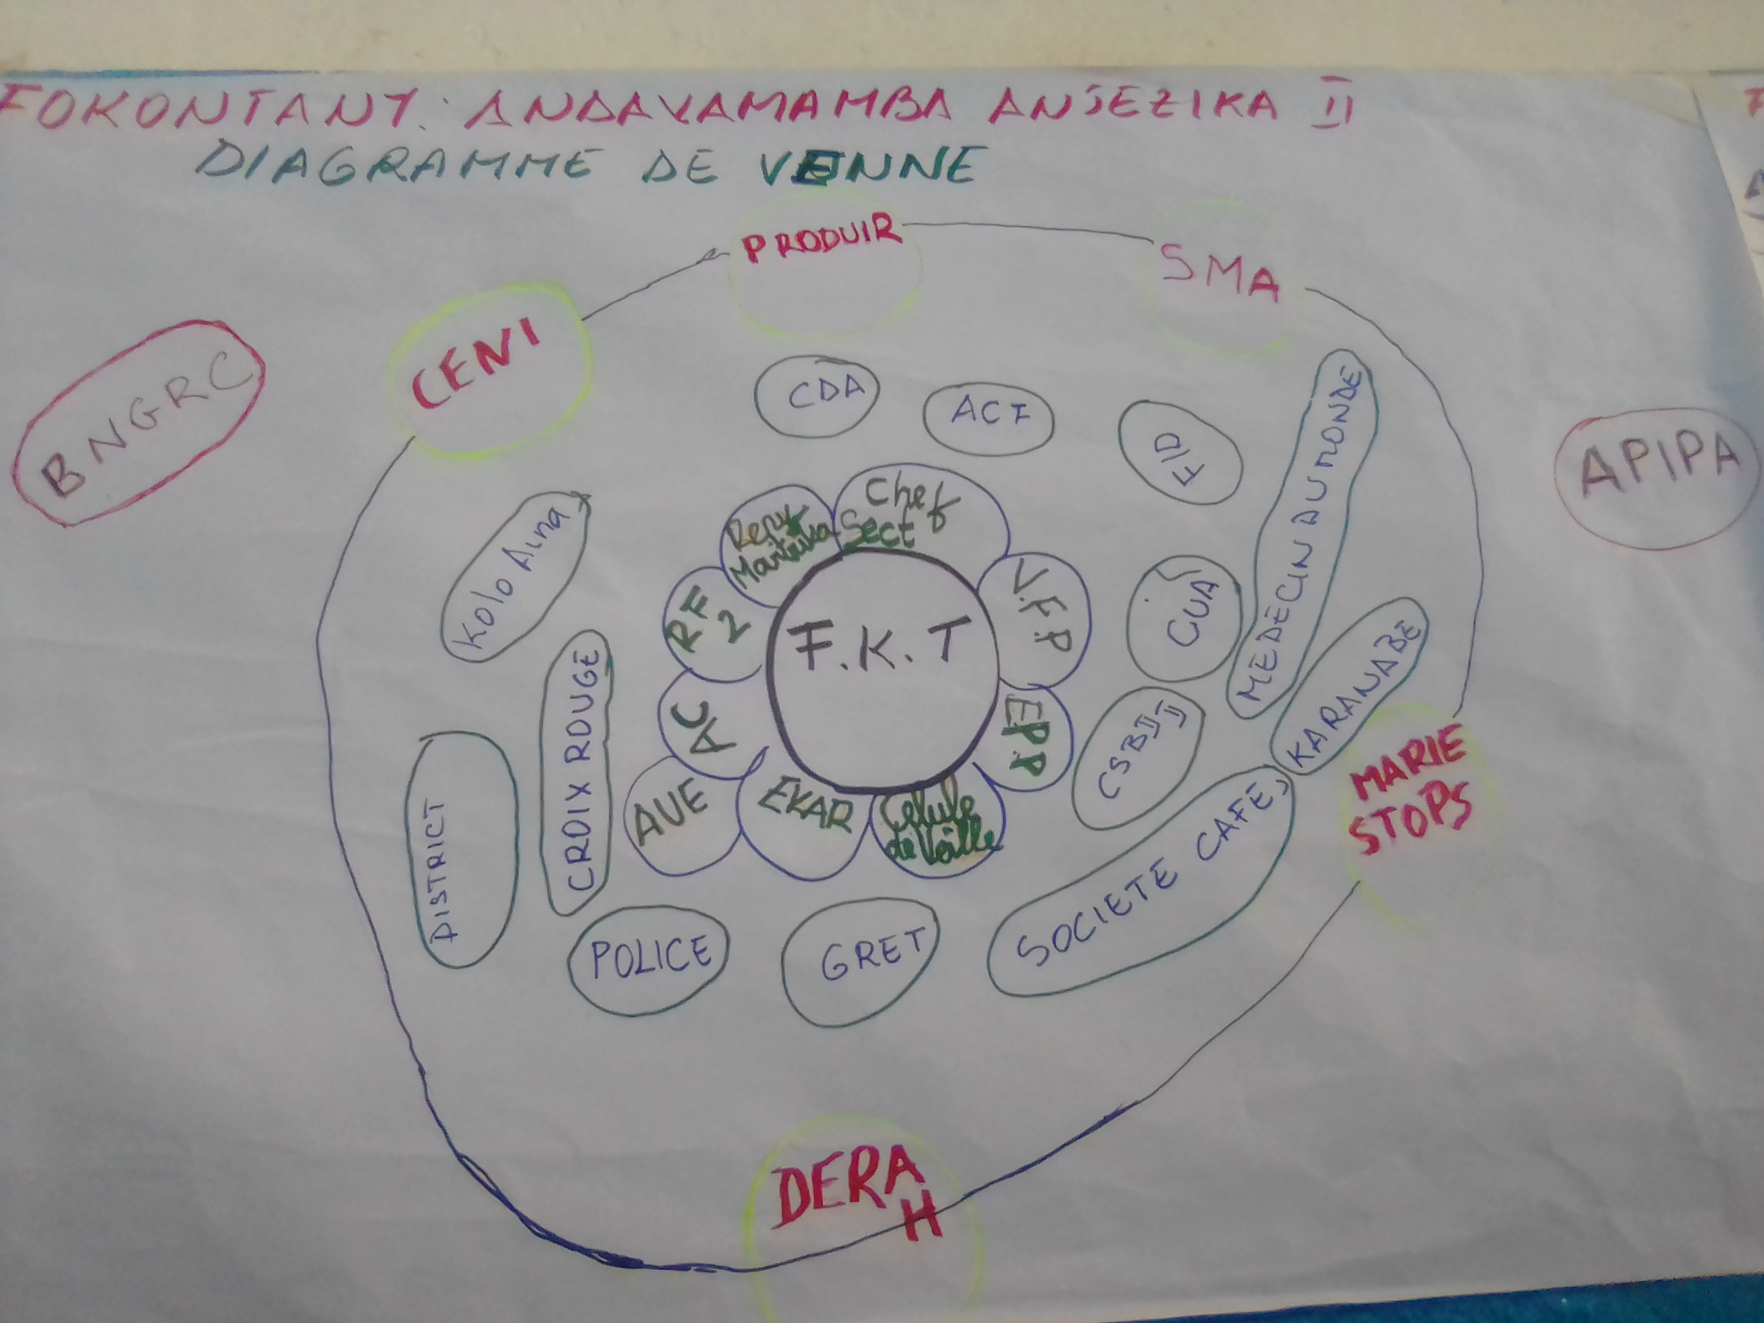

|  |  |
| --- | --- |
| **ORGANISATION** | **ACTIVITES** |
| FKT | Fokontany |
| EPP | Ecole Primaire Publique |
| EKAR | Eglise |
| AC | Agent Communautaire |
| RF2 | Système de collecte intermédiaire d’ordures ménagères |
| Reny mavitrika | Mère leader (FID) |
| VFP | Comité de vigilance |
| AUE | Association des Usagers de l’eau |
| CUA | Commune Urbaine d’Antananarivo |
| CSB II | Centre de Santé de base |
| ONG GRET | Programme d’éducation nutritionnelle |
| POLICE | Protection des gens et de leurs biens |
| CRM | Croix-Rouge Malagasy |
| CDA | Centre de développement d’Andohatapenaka :  Programmes d'éducation, de formation, de santé et d'aides financières ou juridiques. |
| ACF | Action Contre la Faim |
| FID | Fonds d’intervention pour le développement |
| MDM | Médecin du monde |
| Association KOLOAINA | Lutter contre la pauvreté par la réintégration sociale des familles touchées par l’extrême pauvreté |
| MARIE STOPS | Planification familiale |
| CENI | Commission Electorale Nationale Indépendante |
| PRODUIR | Projet de Développement Urbain Intégré et de Résilience |
| APIPA | Autorité pour la Protection contre les Inondations de la Plaine d’Antananarivo |
| BNGRC | Bureau National de Gestion des Risques et des Catastrophes |

## C- Analyser et définir les niveaux de risques

### **Analyse des moyens de subsistance**

L’analyse des moyens de subsistance permet de faire l’analyse de l’impact des aléas sur les moyens de subsistance et de voir les différentes façons pour les atténuer. Elle permet également de connaitre :

* Si l’activité génératrice de revenus est un travail destiné exclusivement pour les hommes ou pour les femmes ou bien c’est un travail qui peut être effectué par les deux sexes.
* Le pourcentage de revenus total apporté par l’activité
* Les membres du ménage employés dans l’activité : Est ce le père, la mère, les deux ensembles, les enfants ou bien toute la famille.
* Quelles sont les menaces sur l’activité en cas d’aléa
* Est-ce qu’il y a d’autres moyens de subsistance alternatifs
* Ce que le ménage peut faire pour atténuer l’impact de l’aléa sur les moyens de subsistance.

|  |  |  |  |  |
| --- | --- | --- | --- | --- |
| N° | DOCKER | BLANCHISSEUSE | COMMERCANT | LIVREUR D’EAU |
| 1 |  | **Qui l’effectue (homme, femme)** | |  |
| Homme | Femme | Homme et femme | Homme et femme |
| 2 |  | **Les membres du ménage employés dans l’activité** | |  |
| Père et fils | Mère et filles | Parents mais également les enfants | Les parents mais également les enfants |
| 3 |  | **% du revenu total fourni par l’activité** | |  |
| 20% | 30% | 35% | 20% |
| 4 |  | **Moyens de subsistance alternatifs ?** | |  |
| Blanchisserie, tireur de charette | Puiseur d’eau, commerçant, docker |  | Docker, tireur de charrette |
| 5 |  | **Quelles sont les menaces de l’activité ?** | |  |
| Inondation ; Inapte à travailler à cause des ruelles coupées | Inondation : Pas de linges à laver  Insécurité : Vol des linges  Maladie : Les revenus ne couvrent pas les dépenses en médicaments  Cyclone : Interruption des activités | Incapacité de faire de la commerce | Insécurité : Vol des bidons  Maladie : Pas assez d’argent pour les soins  Baisse des revenus |
| 6 |  | **Que peut-on faire pour réduire les impacts de l’aléa sur les moyens de subsistance ?** | |  |
| Vendre les biens personnels | Vendre les biens personnels  Surveiller les linges en séchage | Aide du gouvernement | Vendre les animaux d’élevage |

### **Etoile de la résilience**

L’étoile de la résilience est un outil utilisé dans le cadre de l’évaluation de la vulnérabilité et des capacités pour comprendre la capacité d’une communauté ou d’une population à faire face et à se remettre d’une crise ou d’un choc tel que les catastrophes naturelles ou évènements perturbateurs.

L’étoile de la résilience comprend **onze** dimensions clés, qui sont évaluées pour déterminer le niveau de résilience d’une communauté :

* **Gestion des risques et des catastrophes :** Une communauté résiliente connaît et gère ses risques. Ceci comprend a) la préparation aux risques sur le plan communautaire (équipes d’intervention, atténuation des risques, systèmes d’alerte précoce et d’évacuation), l’adaptation aux tendances des dangers, ainsi que la préparation des ménages (abris sûrs, kits et plans d’urgence)
* **Santé :** Une communauté résiliente est saine. Cela inclut une bonne connaissance des maladies courantes et des actions de base pour les prévenir, des modes de vie et des pratiques sains, ainsi que l’accès et l’utilisation des services de santé
* **Wash (Eau, Assainissement et Hygiène)** : Une communauté résiliente est en mesure de répondre à ses besoins de base en eau et assainissement. Cela comprend l’accès à l’eau potable (à tout moment de l’année), les pratiques de traitement de l’eau, le lavage des mains et l’hygiène personnelle, ainsi que l’accès et l’utilisation de latrines hygiéniques
* **Logement :** Une communauté résiliente peut répondre à ses besoins de base en matière de logement. Cela comprend a) la construction et la situation sûres des maisons, ainsi que b) la fourniture d’un logement suffisant et adéquat pour tous les membres de la communauté.
* **Alimentation et nutrition :** Une communauté résiliente peut répondre à ses besoins alimentaires de base. Cela inclut la disponibilité, l’accès et l’utilisation de la nourriture tout au long des saisons, ainsi que des régimes alimentaires sains et nutritifs pour tous
* **Cohésion sociale :** Une communauté résiliente dispose d’une cohésion sociale. Cela inclut le sens de la communauté, la confiance, le soutien mutuel et l’action collective, l’organisation et les groupes communautaires, ainsi que la sécurité et la gestion de la paix/des conflits.
* **Inclusion :** Une communauté résiliente est inclusive. Cela fait référence à la prise de décision et à la gestion des affaires communautaires qui incluent tous les genres, les personnes handicapées et l’ensemble des sous-groupes ethniques, religieux ou politiques au sein de la communauté
* **Opportunités économiques :** Une communauté résiliente dispose d’opportunités économiques variées. Cela inclut la diversité des sources de revenus, la sensibilité limitée aux phénomènes météorologiques extrêmes, les mesures de résilience économique (épargne, accès au crédit, assurance), l’accès au marché et des chaînes de valeur favorables, ainsi que de faibles ratios dette/revenu et dépendance
* **Infrastructures et services :** Une communauté résiliente dispose d’infrastructures et de services bien entretenus. Cela comprend des infrastructures fiables et robustes (routes, services publics, bâtiments publics) ainsi que des services de base accessibles (éducation, santé, administration publique)
* **Gestion des ressources naturelles :** Une communauté résiliente gère ses ressources naturelles de manière durable. Cela inclut une gestion efficace des champs, des forêts, des poissons, des autres espèces marines et des eaux souterraines de manière à préserver les ressources pour les générations futures.
* **Connectivité :** Une communauté résiliente est connectée. Cela inclut des relations solides et de soutien avec les agences gouvernementales du district et d’autres organisations externes, ainsi que l’accès à l’information

### **Analyse des vulnérabilités**

**CYCLONE ET INONDATION**

|  |  |  |  |
| --- | --- | --- | --- |
| **Caracté**  **ristiques** | **Aspects de la vulnérabilité et ses causes** | **Evaluation des risques** | **Classe**  **ment** |
| GRC | * Manque de matériels * Manque de formations | L’absence de matériels adéquats et de formations spécifiques limite la capacité de préparation et de réponse d’urgence, retaradant les secours et augmentant risques de pertes humaines et matérielles. | Très fort |
| Santé | * Frais de consultation trop élevé * Manque de matériels | Les frais élevés et le manque de matériels médicaux restreignent l’accès aux soins, ce qui peut entrainer une aggravation des conditions de santé post-cyclone/inondation. | Très fort |
| Eau et assainissement | * Ne couvre pas les besoins de la population | La capacité insuffisante à fournir de l’eau potable peut entrainer des maladies hydriques et aggraver les conditions sanitaires, en particuler après les inondations.. | Très fort |
| Opportunite economique | * Ne peut pas travailler Pas de sources de revenus | L’impossibilité de travailler et l’absence de sources de revenus peuvent plonger la population dans une pauvreté accrue, rendant la reprise post-cyclone/inondation extrêmement difficile. | Très fort |
| Habitat | * Maisons en bois (60%) | Les maisons en bois sont particulièrement vulnérables aux vents violents et aux inondations, ce qui peut entrainer de nombreux sans-abris et des pertes matérielles. | Très fort |
| Nutrition | * Augmentation du prix des PPN * Manque de moyens financiers | L’augmentation des prix des PPN et le manque de moyens financiers limitent l’accès à une alimentation suffisante, aggravant la malnutrition, surtout parmi les groupes vulnérables. | Très fort |
| Connectivité | * Pas de matériels de communication | L’absence de moyens de communication entrave la diffusion rapide des alertes et des informations essentielles, augmentant la vulnérabilité de la population face au cyclone/inondation. | Très fort |
| Cohésion sociale | * Les RF2 (Equipe de nettoyage) ne savent pas travailler ensemble | Une mauvaise coordination des équipes de nettoyage peut ralentir les efforts de déblaiement, prolongeant les conditions insalubres après le cyclone/inondation. | Fort |

Bas du formulaire

**INCENDIE**

|  |  |  |  |
| --- | --- | --- | --- |
| **Caracté**  **ristiques** | **Aspects de la vulnérabilité et ses causes** | **Evaluation des risques** | **Classe**  **ment** |
| GRC | * Manque de matériels * Manque de formations | L’absence de matériels adéquats et de formations spécifiques limite la capacité de préparation et de réponse d’urgence, retaradant les secours et augmentant risques de pertes humaines et matérielles. | Très fort |
| Eau et assainissement | * Ne couvre pas les besoins de la population | Une couverture insuffisante des besoins en eau peut aggraver les incendies en raison de l’absence de ressources pour les éteindre efficacement. | Très fort |
| Habitat | * Maisons en bois (60%) | Les maisons en bois sont particulièrement inflammables, ce qui peut entrainer une propagation rapide des incendies et des destructions massives. | Très fort |
| Connectivité | * Pas de matériels de communication | L’absence de moyens de communication entrave la diffusion rapide des alertes et des informations essentielles, augmentant la vulnérabilité de la population face aux incendies | Très fort |

**INSECURITE**

|  |  |  |  |
| --- | --- | --- | --- |
| **Caracté**  **ristiques** | **Aspects de la vulnérabilité et ses causes** | **Evaluation des risques** | **Classe**  **ment** |
| GRC | * Manque de matériels * Manque de formations | Le manque de matériels et de formation pour les VFP peut entrainer une incapacité à répondre efficacement aux situations d’insécurité. | Très fort |
| Opportunite economique | * Ne peut pas travailler Pas de sources de revenus | Le manque de travail et de sources de revenus peut pousser certains membres de la communauté à se tourner vers des activités illégales pour subvenir à leurs besoins, augmentant le taux de criminalité. |  |
| Habitat | * Maisons en bois (60%) | Les structures en bois offrent moins de protection contre les intrusions, augmentant le risque de cambriolages. |  |
| Connectivité | * Pas de matériels de communication | L’absence de moyens de communication rend difficile la diffusion rapide des alertes et des informations sur les situations d’insécurité. |  |

**MALADIES**

|  |  |  |  |
| --- | --- | --- | --- |
| **Caracté**  **ristiques** | **Aspects de la vulnérabilité et ses causes** | **Evaluation des risques** | **Classe**  **ment** |
| Santé | * Frais de consultation trop élevé * Manque de matériels | Les frais élevés et le manque de matériels médicaux restreignent l’accès aux sons, ce qui peut aggraver les conditions de santé. |  |
| Eau et assainissement | * Ne couvre pas les besoins de la population | L’incapacité à fournir de l’eau potable et des services d’assainissement adéquats peut entrainer des épidémies de maladies hydriques. |  |
| Opportunite economique | * Ne peut pas travailler Pas de sources de revenus | Le manque de travail et de sources de revenus limite l’accès aux soins médicaux et aux médicaments, exacerbant les impacts des maladies |  |
| Nutrition | * Augmentation du prix des PPN * Manque de moyens financiers | Les prix élevés des PPN et le manque de moyens financiers limitent l’accès à une alimentation suffisante, ce qui peut entrainer une malnutrition et affaiblir les défenses immunitaires. |  |
| Connectivité | * Pas de matériels de communication | L’absence de moyens de communication entrave la diffusion rapide des alertes et des informations essentielles sur les épidémies. |  |

### **Analyse des capacités**

**CYCLONE - INONDATION**

|  |  |  |  |
| --- | --- | --- | --- |
| **Caractéristiques** | **Capacités** | **Impacts** | **Classement** |
| GRC | * Existence de l’ELS | Bien que l’ELS soit une ressource précieuse, son impact reste limité si elle n’est pas bien formée et équipée. | Faible |
| Infrastructures | * EPP, Douche, Bassin, BF mais ne sont pas suffisants pour satisfaire les besoins de la population | Les infrastructures existantes offrent une base pour la réponse aux catastrophes, mais leur amélioration et expansion sont nécessaires pour répondre efficacement aux besoins de la population pendant et après un cyclone/Inondation. | Fort |
| Santé | * CSB II, Clinique privé, AC | La présence de CSB, de cliniques et d’AC permet de répondre aux besoins de santé pendant et après un cyclone/Inondation. | Très Fort |
| Eau, hygiène et assainissement | * BF, Bassin lavoir, douche public mais ne sont pas suffisants pour satisfaire les besoins de la population | Les installations sanitaires existantes sont cruciales pour maintenir l’hygiène pendant les crises. Cependant leur insuffisance peut mener à des problèmes d’assainissement, augmentant le risque d’épidémies après un cyclone/Inondation. | Très Fort |
| Connectivité | * Radio, télévision, mégaphone | Les moyens de communication disponibles permettent de diffuser rapidement des alertes et des informations essentielles avant, pendant et après un cyclone/Inondation. | Fort |
| Cohésion sociale | * Existence des chefs secteurs, VFP, AC et ELS | Une bonne cohésion sociale et l’existence de leaders communautaires et des divers comités locaux, facilitent la mobilisation et la coordination des efforts de préparation et de réponse aux catastrophes. | Fort |
| Nutrition | * Aide venant du BNGRC, Nutri-zaza et des grossistes | Bien que des aides existent, leur impact reste limité en cas de catastrophe majeure. | Faible |
| Habitat | * Maisons en briques (35%), maisons en parpaing (5%) | La proportion de maisons solides reste insuffisante pour offrir une protection adéquate contre les cyclones/Inondations. | Faible |

**INCENDIE**

|  |  |  |  |
| --- | --- | --- | --- |
| **Caractéristiques** | **Capacités** | **Impacts** | **Classement** |
| GRC | * Existence de l’ELS | L’impact est limité car l’ELS n’est pas bien formée ni bien équipée, réduisant son efficacité dans la gestion et la réponse aux incendies. | Faible |
| Infrastructures | * BF mais ne sont pas suffisants pour satisfaire les besoins de la population | La présence des BF, bien qu’insuffisante, offre des points d’eau essentiels pour combattre les incendies. | Fort |
| Connectivité | * Mégaphone | L’utilisation de mégaphones pour la communication d’urgence permet une diffusion rapide des alertes en cas d’incendie. | Fort |
| Cohésion sociale | * Existence des chefs secteurs, VFP et ELS | L’existence des chefs secteurs et des divers comités renforce la coordination et la coopération communautaire en cas d’incendie. | Fort |
| Habitat | * Maisons en briques (35%), maisons en parpaing (5%) | Bien que la proportion de maisons en briques et en parpaing soit relativement faible, ces matériaux offrent une meilleure résistance aux incendies par rapport aux constructions en matériaux plus inflammables. | Faible |

**INSECURITE**

|  |  |  |  |
| --- | --- | --- | --- |
| **Caractéristiques** | **Capacités** | **Impacts** | **Classement** |
| Connectivité | * Mégaphone, sifflet | Les outils de communication tels que les mégaphones et les sifflets permettent une diffusion rapide d’alertes et d’informations cruciales en cas d’incidents de sécurité. | Fort |
| Cohésion sociale | * Existence des chefs secteurs, VFP, AC et ELS | La présence des chefs secteurs et des divers comités renforce la surveillance et la vigilance communautaire. Une cohésion sociale forte favorise la collaboration et la communication entre les résidents, permettant une réaction rapide et coordonnée face aux menaces. | Fort |
| Habitat | * Maisons en briques (35%), maisons en parpaing (5%) | Les maisons en briques et en parpaing offrent une meilleure protection physique contre les intrusions par rapport aux constructions moins solides. | Faible |

## D- LES PLANS D’ACTIONS

A partir des arbres à problèmes et à solutions, on a pu identifier les actions à entreprendre et élaborer un plan d’action

|  |  |  |  |  |  |  |
| --- | --- | --- | --- | --- | --- | --- |
| ALEA | PROBLEMES IDENTIFIES | ACTIONS A ENTREPRENDRE | SECTEURS TOUCHES | DELAI D’ EXECU  TION | BESOINS D’APPUIS | PARTIES PRENANTES |
| INONDATION ET CYCLONE | * Canaux bouchés à cause des personnes qui jettent leurs ordures partout et dans les canaux | - Mise en place de nouveaux bacs à ordures (principal et intermédiaires) | Sect 1, 3, 4, 5 | Long terme | Appui financier et technique | CUA, CRM, ONG |
| * Insuffisance des toilettes * Défécation à l’air libre | - Construction de WC  - Sensibilisation et mise en application des lois | Sect 1, 2, 3, 4 | Court terme | Appui financier et technique | CUA, CRM, ONG |
| * Canal C3 obstrué | - Curage du canal C3 | Sect 1, 2 | Long terme | Appui financier et technique | APIPA |
| * Remblayage illégal empêchant les eaux de circuler causant des inondations | - Mise en application des lois | Sect 1, 2 | Moyen terme | Appui financier et technique | Ministère, CUA, Média |
| * Construction illégale | Sensibilisation et mise en application des lois | Sect 1, 2, 3, 4 | Court terme | Appui financier et technique | FKT  CRM |
| * Manque de matériels * Manque de formations pour les ELS | Fournir des matériels adéquats et des renforcements de capacité aux ELS pour améliorer leur efficacité lors de leurs interventions. | Sect 1-2-3-4 | Moyen terme | Appui financier et technique | ONG - BNGRC |
| * Insuffisance des sources d’eau potable | Lancer des campagnes de sensibilisation à l’hygiène et à la gestion de l’eau  Former les habitants à la maintenance des infrastructures d’assainissement | Sect 1-2-3-4 | Moyen terme | Appui financier et technique | FKT  ONG |

Haut du formulaire

Bas du formulaire

|  |  |  |  |  |  |  |
| --- | --- | --- | --- | --- | --- | --- |
| ALEA | PROBLEMES IDENTIFIES | ACTIONS A ENTREPRENDRE | SECTEURS TOUCHES | DELAI D’ EXECU  TION | BESOINS D’APPUIS | PARTIES PRENANTES |
| MALADIE | * Insuffisance du nombre des bacs à ordures * Eparpillement des ordures | - Augmenter le nombre des bacs à ordures  - Campagne de sensibilisation sur la gestion des déchets pour réduire l’éparpillement des ordures. | Tous les secteurs | Moyen terme | Appui financier et technique | CDA  CRM |
| * Insuffisance alimentaire par manque de moyens financiers | - Développer des programmes de création d’emplois et de formation professionnelle  - | Tous les secteurs | Long terme | Appui financier et technique | MinFOP |
| * Canaux d’évacuation bouchés | Curage fréquent des canaux d’évacuation | Tous les secteurs | Long terme | Appui financier et technique | APIPA  CUA  FID |

Haut du formulaire

Bas du formulaire

Haut du formulaire

|  |  |  |  |  |  |  |
| --- | --- | --- | --- | --- | --- | --- |
| ALEA | PROBLEMES IDENTIFIES | ACTIONS A ENTREPRENDRE | SECTEURS TOUCHES | DELAI D’ EXECU  TION | BESOINS D’APPUIS | PARTIES PRENANTES |
| INSECURITE | * Manque de matériels et de formation pour les comités de vigilance | - Renforcement des équipements pour l’alerte tels que des téléphones portables, des sifflets ou des dispositifs de signalisation visuelle  - Organisation de formations sur l’utilisation de ces équipements  - Etablissement de protocoles clairs pour les situations d’urgence. | Tous les secteurs | Court terme à long terme | Appui financier et technique | FKT  ONG |
| * **Opportunités économiques :** Paresse - Pas d’emplois favorisant les maraudages | - Développer des programmes de création d’emplois et de formation professionnelle pour les jeunes et les chômeurs  - Création de centres de loisirs et d’activités  - Formation en civisme et responsabilité sociale. | Tous les secteurs | Court terme à long terme | Appui financier et technique | MinFop  CDA  MEN  CRM  Jeunes |

# CONCLUSION

En conclusion, cette évaluation des vulnérabilités et des capacités dans le Fokontany d’Andavamamba Anjezika II a permis de mettre en lumière les défis et les opportunités auxquelles sont confrontées cette communauté en matière de gestion des risques et de catastrophes.

Cette évaluation constitue une étape importante dans le processus continu de renforcement de la préparation aux catastrophes et de protection des communautés les plus vulnérables contre les aléas naturels. Les recommandations et les actions identifiées dans ce rapport serviront de base solide pour guider les efforts futurs visant à améliorer la sécurité et le bien-être des populations locales.

1. Plan d'urgence de la municipalité d'Antananarivo 2021
2.